Asunto: Respuesta a consecuencia a la cuestión no. 042782018
Precedente: (1) Planteamiento de fecha 13-IV-2018

Chihuahua, Chih., a 25 de abril de 2018

C. Arturo Centeno Valencia

En mi carácter de Responsable de la Unidad de Transparencia del H. Congreso del Estado de Chihuahua—con fundamento en lo establecido en el artículo 6º, párrafo cuarto, apartado A, fracción I, de la Constitución Política de los Estados Unidos Mexicanos, y en el artículo 4º, fracción II, párrafos del uno al tres, de la Constitución Política del Estado de Chihuahua; en los artículos 4°, 124, 136, 138, 212 y 213 de la Ley Orgánica del Poder Legislativo del Estado de Chihuahua; y en los artículos 1º, 2º, 5º, fracciones XIX, XXVIII, XXIX, XXXI, XXXIII, 6º, 7º, 32, fracción III, 33, fracciones I, II, VII, X, XII, 36, fracciones I, II y VII, 37, y 38, fracciones II, VI y IX, 40, 46, 47, 54 y 55, de la Ley de Transparencia y Acceso a la Información Pública del Estado de Chihuahua;—, y en atención a la solicitud identificada con el no. 042782018, a tiempo me comunico con Usted a efecto de notificarle la respuesta que en la normativa en la materia se determina.

A continuación, se precisarán los términos de la solicitud formulada; luego se expondrán los datos correspondientes a la respuesta institucional, y por último se explicitarán los puntos resolutivos que en atención a la situación sean procedentes.

I. Planteamiento de la persona solicitante

Se exponen los antecedentes del caso a fin de que se comprenda el contexto en el que fue formulado el planteamiento previamente aludido.

- El día 13 de abril del año 2018 se recibió por medio del Sistema de solicitudes de acceso a la información de la PNT- sistema Infomex Chihuahua una cuestión dirigida a la Unidad de Transparencia del H. Congreso del Estado de Chihuahua.

- Lo que se solicitó fue lo que a continuación se precisa:

- “Para la Cámara de Diputados Federales
Listado de las consultas populares celebradas desde su adhesión a la Constitución a la fecha, con fecha de celebración de la consulta popular, tema sometido y resultado de la votación.

Para todos los Congresos Locales
Listado de las iniciativas ciudadanas que se han presentado, con tema, fecha de presentación y estatus de la iniciativa.

Listado de plebiscitos celebrados desde su adhesión a la Constitución a la fecha, con fecha de celebración de la consulta popular, tema sometido y resultado de la votación. Y fecha de la publicación de la reforma que incorporó esta figura en la Constitución.

Listado de referéndum celebrados desde su adhesión a la Constitución a la fecha, con fecha de celebración de la consulta popular, tema sometido y resultado de la votación. Y fecha de la publicación de la reforma que incorporó esta figura en la Constitución.

Listado de referéndum sobre reformas o adiciones constitucionales celebrados desde su adhesión a la Constitución a la fecha, con fecha de celebración de la consulta popular, tema sometido y resultado de la votación. Y fecha de la publicación de la reforma que incorporó esta figura en la Constitución. “

- En el artículo 4º, fracción II, párrafo segundo, de la Constitución Política del Estado de Chihuahua; en los artículos 2º, 5º, fracción XIX, 33, fracciones II y VII, 38, fracción II y 40, de la Ley de Transparencia y Acceso a la Información Pública del Estado de Chihuahua, se estatuye que:

  - Las personas tienen derecho a acceder a la información pública, a excepción de la clasificada según las pautas establecidas en la ley;

  - Los entes públicos administran su Sistema de Información y deben establecer las medidas necesarias para la protección de los archivos, con el objeto de evitar su alteración, pérdida, tratamiento, modificación, afectación o acceso no autorizado.

- Por consecuencia, la Unidad de Transparencia del H. Congreso del Estado de Chihuahua, determinó divulgar la información correspondiente, con base en lo establecido en el artículo 33, fracción X y 46 fracción V de la Ley de Transparencia y Acceso a la Información Pública del Estado de Chihuahua.

II. Difusión

- Por este conducto me permito informarle, que la solicitud de información que Usted realizó, fue debidamente turnada a la Secretaría de Asuntos Legislativos, con el objeto de que realicen una búsqueda exhaustiva y razonable de la información solicitada, quiénes a su vez proveyeron la información que a continuación se le expone:

En atención a su oficio No. UT-LXV/159/18, de fecha 13 de abril del año 2018, mediante el cual requiere nuestra colaboración para dar respuesta a la solicitud de información, con número de folio 042782018, me permito hacer de su conocimiento lo siguiente:

Las iniciativas ciudadanas están contempladas en el artículo 68, fracción VII de la Constitución Política del Estado. Este ordenamiento exige determinados requisitos para considerarlas como tales.

En ese sentido, con ese carácter fueron presentadas ante este H. Congreso, durante la LXV Legislatura, las iniciativas que a continuación se detallan:

Número de Asunto | Resumen | Fecha de Recepción | Status
1068 | Iniciativa con carácter de decreto, por medio de la cual proponen expedir la Ley sobre la Exención del Pago de Caseta de Peaje del Municipio de Saucillo del Estado de Chihuahua, presentada por los Ciudadanos del Municipio de Saucillo, Chih. | 23/11/2017 | Pendiente
1111 | Iniciativa con carácter de decreto, por medio de la cual proponen expedir la Ley sobre la Exención del Pago de Caseta de Peaje del Municipio de Camargo del Estado de Chihuahua, presentada por los Ciudadanos del Municipio de Camargo, Chih. | 28/11/2017 | Pendiente
Es importante destacar que la Comisión Legislativa a la cual se le turnó este asunto, hará el análisis y elaborará el dictamen correspondiente para determinar si reúne los requisitos exigidos y propondrá al Pleno la Resolución que le recaiga a dichos asuntos.

Lo invitamos a consultar nuestra página web donde la información que solicita se encuentra disponible, siguiendo esta ruta:

  - Ingrese la dirección www.congresochihuahua.gob.mx
  - En la parte superior ubique el menú horizontal y haga clic en la sección “Biblioteca”.
  - Diríjase al menú de la izquierda y haga click en “Asuntos (iniciativas)”
  - A continuación emplee el filtro de búsqueda “Tipo de Iniciador” seleccionando la opción “Iniciativa Popular”.
  - Finalmente haga click en “Buscar” y se desplegarán la información relativa, así como los archivos correspondientes.

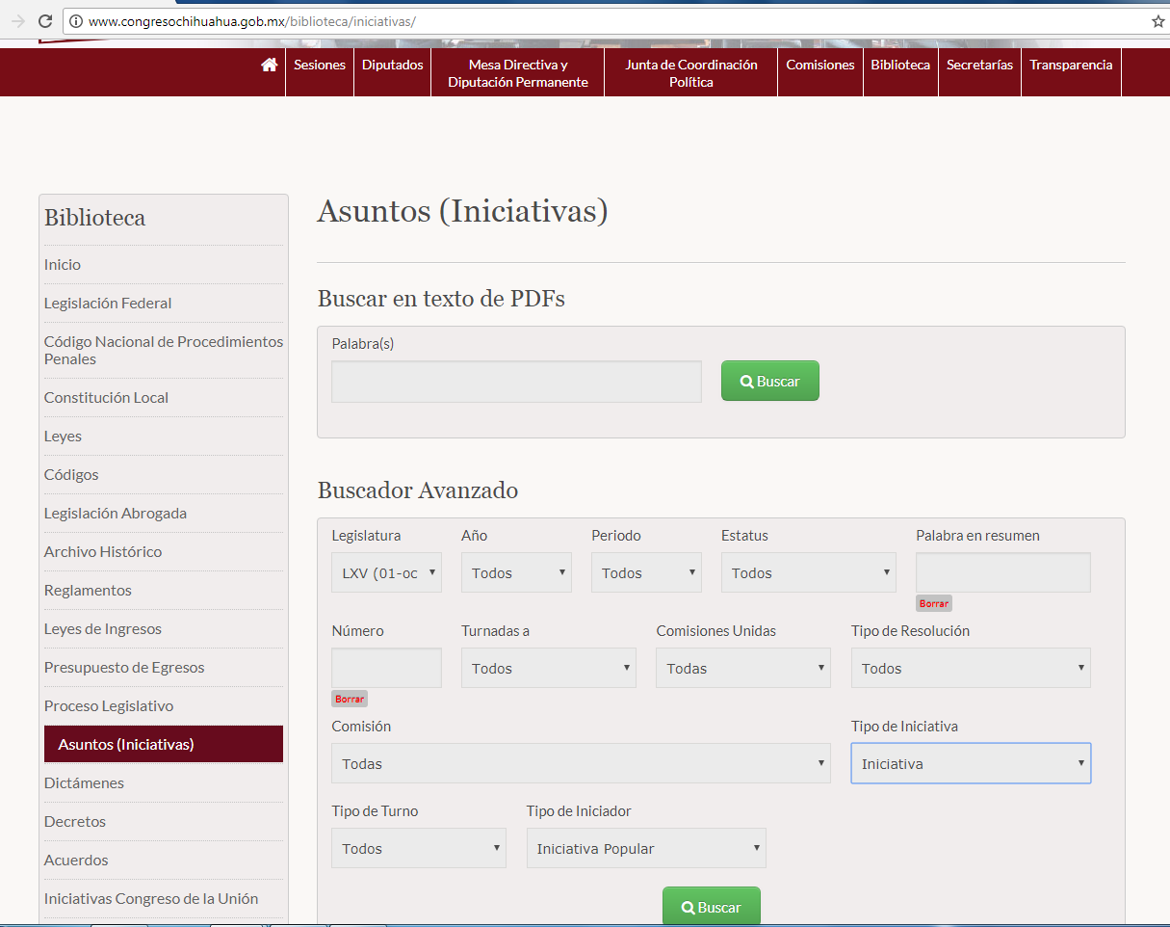
Click en “Biblioteca”
Click. En Buscar
Click en “Tipo de Iniciador”
Click en “Asuntos (Iniciativas)”

Por lo que se refiere a los mecanismos de consulta popular denominados referéndum y plebiscito, es necesario precisar lo siguiente:
La Constitución Política del Estado fue reformada de manera integral mediante Decreto 403/94 XIV P.E., publicado en el Periódico Oficial del Estado de fecha 01 de octubre de 1994, para introducir, entre otros, el plebiscito y referéndum, cuya sustanciación fue encomendada al entonces Tribunal Estatal de Elecciones.
Posteriormente, mediante Decreto 595/06 II P.O., publicado en el Periódico Oficial de fecha 10 de junio de 2006, se le da competencia al Instituto Estatal Electoral para conocer sobre dichos procedimientos.
Actualmente, el artículo 394 de la Ley Electoral del Estado señala que será el Instituto Estatal Electoral el encargado de la organización y desarrollo de los procesos plebiscitarios y referéndum.

En los términos de los artículos 395, 396 y 397 del citado ordenamiento legal, se entiende por plebiscito la consulta a los electores para que expresen su previa aprobación o rechazo a un acto o decisión de los Poderes Ejecutivo o Legislativo, o bien, de los ayuntamientos, que sean considerados como trascendentes para la vida pública del Estado o de los municipios, según sea el caso, o para la erección o supresión de municipios.
Tratándose del referéndum, el artículo 399 del mismo ordenamiento jurídico señala que es el procedimiento mediante el cual los ciudadanos del Estado o municipios, según sea el caso, manifiestan su aprobación o desaprobación con respecto a Leyes, bandos de policía y buen gobierno, reglamentos y disposiciones administrativas de observancia general expedidas por los ayuntamientos, o reformas o adiciones a la Constitución Política del Estado, excepto las de carácter tributario o fiscal. Dicha solicitud deberá dirigirse, de igual manera, al Instituto Estatal Electoral.
Una vez obtenido el resultado de los procedimientos descritos, compete al Instituto Estatal Electoral notificar a este H. Congreso para que proceda en los términos señalados en Libro Noveno de la multicitada Ley Electoral.
Precisado lo anterior, me permito informarle que del año 1994 a la fecha, no se ha recibido resolución alguna de parte del entonces Tribunal Estatal de Elecciones o del Instituto Estatal Electoral, relativa a procedimientos de referéndum y/o plebiscito.

En caso de que la respuesta otorgada no satisfaga la pretensión de la persona solicitante, podrá interponer recurso de revisión ante el Instituto Chihuahuense para la Transparencia y Acceso a la Información Pública o ante la Unidad de Transparencia de este Sujeto Obligado, dentro de los quince días hábiles siguientes a la fecha de su notificación.

III. Determinaciones

- Por lo precedentemente expuesto, debidamente fundado y motivado, el Responsable de la Unidad de Transparencia del H. Congreso del Estado de Chihuahua resuelve:

- Divulgar la información correspondiente, de conformidad con lo estatuido en el artículo 33, fracción X, y 46, fracción V de la Ley de Transparencia y Acceso a la Información Pública del Estado de Chihuahua; y a su vez poner para su consulta en la unidad de transparencia la misma.
- Notifíquese al usuario del presente proveído por el sistema de solicitudes de acceso a la información de la PNT- sistema INFOMEX Chihuahua, con fundamento en lo preceptuado en los artículos 38.º, fracción VI, 46.º, fracción II, y 47º de la Ley de Transparencia y Acceso a la Información Pública del Estado de Chihuahua.
- Comunicar a la persona peticionaria que puede interponer ante el Instituto Chihuahuense para la Transparencia y Acceso a la Información Pública ICHITAIP o ante la Unidad de Transparencia del H. Congreso del Estado de Chihuahua un Recurso de Revisión con fundamento en los artículos 136.o, 137.o, y 138.o de la Ley de Transparencia y Acceso a la Información Pública del Estado de Chihuahua:

(I) | El plazo para hacerlo es dentro de los quince días hábiles siguientes a la fecha de la notificación de la respuesta, o del vencimiento del plazo para su notificación;
(II) | Deberá contener el nombre del recurrente o de su representante, y en  su caso, tercero interesado, y dirección o medio para recibir notificaciones, con base en lo estatuido en el artículo 138 fracciones II y III de la Ley de Transparencia y Acceso a la Información Pública del Estado de Chihuahua;
(III) | Debe precisar el Sujeto Obligado ante el cual se presentó la solicitud de información, el acto que se recurre, el número de folio de la respuesta de la solicitud de acceso, la fecha en que fue notificada la respuesta al solicitante o tuvo conocimiento del acto reclamado, o de la presentación de la solicitud en caso de falta de respuesta; las razones o motivos que sustenten la impugnación;
IV) | Asimismo, es necesario adjuntar copia de la respuesta que se impugna y, en su caso, de la notificación correspondiente, salvo en el caso de respuesta de la solicitud; adicionalmente se podrán anexar las pruebas y demás elementos que considere procedentes.
Así lo acordó el Lic. Juan Carlos Fuentecilla Chávez, Responsable de la Unidad de Transparencia del H. Congreso del Estado de Chihuahua. Archivo

